

**ITESO**

**MÉTODOS NUMÉRICOS**

**LÓPEZ LAZARENO DIEGO ALBERTO IF722100**

**PRÁCTICA 03**

1. Escribe un programa que evalúa la derivada de la función que está en el problema que resolviste la clase anterior.

% Función de la velocidad para el Método de Newton-Raphson

function fun_nr=fun_nr(c)

fun_nr=(9.8*82/c)*(1-exp(-c*11/82))-48;

end

% Función de la velocidad derivada para el Método de Newton-Raphson

function funprima_nr=funprima_nr(c)

funprima_nr=(-9.8*82/((c)^2))*(1-exp(-11*c/82))+(9.8*82/c)*((11/82)*exp(-11*c/82));

end

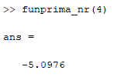

1. Realiza un programa que construya una tabla como la que hiciste la clase anterior para resolver tu problema mediante el método de Newton-Raphson.

% Método de Newton-Raphson

a=1;

c=input("Ingrese un valor para empezar la iteración");

for i=1:10

% Iteración

a(i,1)=i;

% Raíz

a(i,2)=c;

% Punto evaluado en la función

a(i,3)=fun_nr(c);

% Punto evaluado en la función derivada

a(i,4)=funprima_nr(c);

% Algoritmo de Newton-Raphson: aproximación de la raíz

a(i,5)=c-(a(i,3)/a(i,4));

% Error

a(i,6)=abs((a(i,5)-a(i,2))/a(i,5)*100);

% Actualización de la raíz

c=a(i,5);

end

a

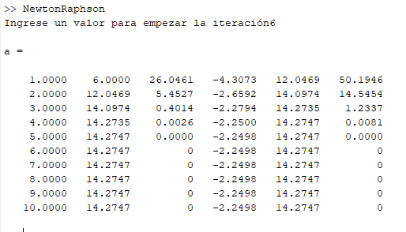

1. Resuelve el problema de uno tus compañeros utilizando tu programa y verifica los resultados. Los parámetros del problema son de Moisés Flores Ortiz.

% Función de Moy

function fun_vel=fun_vel(c)

fun_vel=9.8*79/c*(1-exp(-c*11/79))-46;

end

% Función de Moy derivada

function funprima_vel=funprima_vel(c)

funprima_vel=(-9.8*79/((c)^2))*(1-exp(-11*c/79))+(9.8*79/c)*((11/79)*exp(-11*c/79));

end

% Método de Newton-Raphson

a=1;

c=input("Ingrese un valor para empezar la iteración");

for i=1:10

% Iteración

a(i,1)=i;

% Raíz

a(i,2)=c;

% Punto evaluado en la función

a(i,3)=fun_vel(c);

% Punto evaluado en la función derivada

a(i,4)=funprima_vel(c);

% Algoritmo de Newton-Raphson: aproximación de la raíz

a(i,5)=c-(a(i,3)/a(i,4));

% Error

a(i,6)=abs((a(i,5)-a(i,2))/a(i,5)*100);

% Actualización de la raíz

c=a(i,5);

end

a

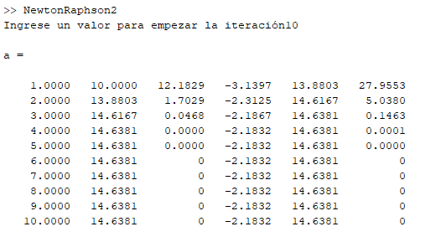

**Comprobación**

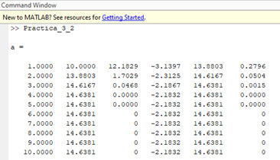

**Conclusión**

En esta práctica de laboratorio se abordó la programación del Método de Newton-Raphson. Es necesario hacer mención a lo costosa que puede ser esta técnica computacionalmente hablando; ya que si partimos desde un punto muy alejado de donde se encuentra la raíz de nuestra función, se necesitarán numerosas iteraciones para llegar a una solución aproximada que nos sea factible. Además, el elegir cualquier punto arbitrario conlleva un riesgo, pues el método podría quedarse ciclado, o bien, alejarnos de la solución. En conclusión, el Método de Newton-Raphson puede ser muy eficiente para encontrar raíces de funciones imposibles de resolver analíticamente si escogemos correctamente el punto de partida.